2013年在职人员攻读硕士学位全国联考
考生报名须知
考生报考2013年在职人员攻读硕士学位全国联考请参考《2013年西安电子科技大学在职人员攻读硕士学位招生简章》。
考生应在规定的期限内完成网上报名（6月20日至7月10日）和现场确认（7月12日至15日）工作，逾期不予办理。只完成网上报名但未在规定时间内办理现场确认手续的，本次报名无效，所缴报名考试费不予退还。
居住在中华人民共和国境内的公民（含现役军人和人民武装警察）须持第二代居民身份证报名，其他人员须持港澳台身份证件、华侨身份证或外籍护照报名。
由于证件遗失或尚未办理等原因，无法在现场确认时出具上述规定的有效身份证件的考生，网上报名时证件类型应选择“暂无”。在现场确认时须签署《预报名承诺书》，并于10月10日至11日持规定的有效身份证件到省级学位与研究生教育主管部门指定地点修改信息。届时未兑现承诺的，将无法下载准考证，本次报名无效，所缴报名考试费不予退还。在线采集考生身份证内的电子照片时，对于个别第二代居民身份证芯片内信息不能正常读取的考生，其报名工作可采用预报名方式处理。

2013年在职人员攻读硕士学位全国联考
考生基本操作流程图
2013年在职人员攻读硕士学位全国联考
考生上传电子照片标准（中国护照证件照片标准）
1．电子照片图像样式：
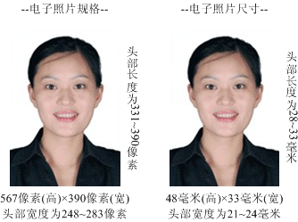
2．图像规格：567像素（高）× 390像素（宽），头部宽度为248~283像素，头部长度为331~390像素，分辨率300dpi，图像文件大小在20~200 kB，JPG格式。图像尺寸为48毫米（高）× 33毫米（宽），头部长度为28~33毫米，头部宽度为21~24毫米。
3．颜色模式：24位RGB真彩色。
4．要求：近期（三个月内）正面免冠彩色半身电子照片。照片背景为白色，其他颜色不予受理。照片要求人像清晰，轮廓分明，层次丰富，神态自然，着深色上衣。
5．电子照片可请照相馆、数码店等协助拍摄并调整至相应文件大小（20kB~200kB），不得进行任何修饰。
6．电子照片由考生本人提交。该电子照片将在《报名登记表》、《资格审查表》、准考证、成绩单、学位证上使用。

